**SENAI CENTRO BELO HORIZONTE**

CURSO Técnico de informática para Web

Davi Monteiro Duarte, Eric Ricardo e Gabriel Gomes

TI2002T-01

**TEMA: Documento Tecnico.**

BELO HORIZONTE

2020

1. Qual o nome da empresa?

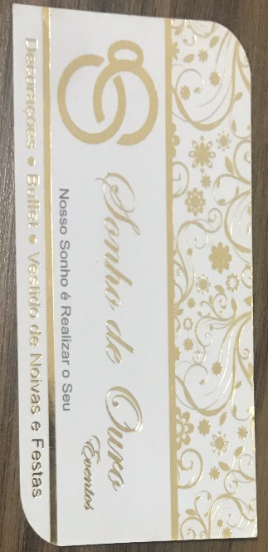R:Sonho De Ouro eventos

1. Público alvo:

R: Noivas e debutantes

1. Por que quer ter um site?

R:“Porque passa credibilidade para o cliente”

1. Conceito e imagem que representa:

Confiança e qualidade

1. Concorrentes:

R: Decoradores de festas em geral

1. Informações gerais:

R: Flavia Gomes Teodoro

CNPJ: 1336892000110

1. Conteúdo desejado:

R: Informações, Fotos, Feedback, vídeos curtos sobre o trabalho.

1. Tem referencias de outros sites/empresa? Se sim, quais?

R: sim. Casamentos.com.br

1. Tem alguma objeção de cor ou estilo?

R: Preferencia da cor dourada, preta e branca

1. Mínimo e máximo de verba disponível para o projeto:

R: Máximo de 2.500

A ideia do site e mostrar ao cliente como funciona o nosso trabalho.O recado principal do site e passar credibilidade para o cliente e poder divulgar o nosso trabalho. O site será apresentado com um grande banner mostrando um dos trabalhos da minha cliente. Nos iremos utilizar fotos e textos. A ideia e ter um sistema de navegação simples, moderno e agradavel para o cliente.

1. Quem é o público-alvo do negócio?

R: Noivas que procuram decoradores de casamento e aluguel de vestido.

1. Qual a faixa etária do seu público alvo?

R: De 15 a 60 anos.

1. Faça uma pesquisa de mercado

Concorrentes:

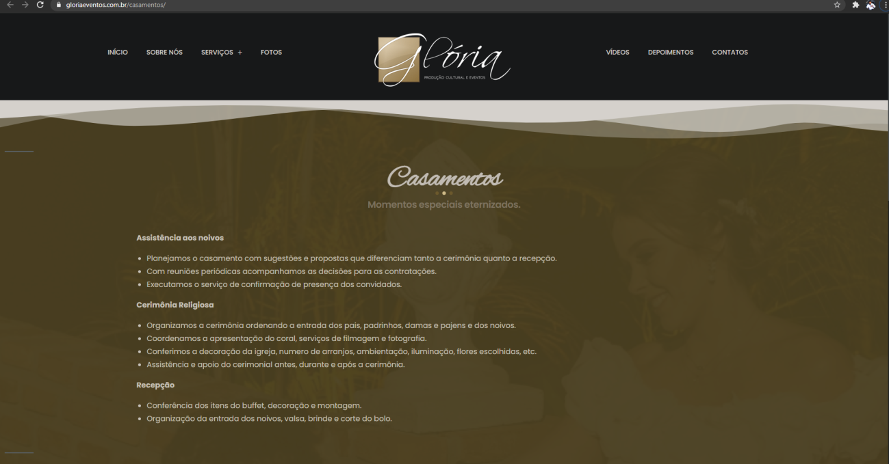

Público alvo: as noivas gostam de festas, são muito exigentes, gostam de música, gosta de decorações chamativas